الإحصاء الفلسطيني يعلن النتائج الأولية للتجارة الخارجية المرصودة* للسلع لشهر آذار، 03/2018

الصادرات السلعية:
انخفضت الصادرات خلال شهر آذار من عام 2018 بنسبة 1.3% مقارنة مع الشهر السابق، بينما ارتفعت بنسبة 9.1% مقارنة مع شهر آذار من عام 2017، حيث بلغت قيمتها 94.6 مليون دولار أمريكي.

ارتفعت الصادرات إلى إسرائيل خلال شهر آذار 2018 بنسبة 11% مقارنة مع الشهر السابق، وشكلت الصادرات إلى إسرائيل 89.4% من إجمالي قيمة الصادرات لشهر آذار من عام 2018. بينما انخفضت الصادرات إلى باقي دول العالم بنسبة 49% مقارنة مع الشهر السابق.

الواردات السلعية:
ارتفعت الواردات في شهر آذار 2018 بنسبة 6.8% مقارنة مع الشهر السابق، بينما سجلت انخفاضاً طفيفاً بنسبة 0.3% مقارنة مع شهر آذار من عام 2017، حيث بلغت قيمتها 464.8 مليون دولار أمريكي.

ارتفعت الواردات من إسرائيل خلال شهر آذار 2018 بنسبة 7.3% مقارنة مع الشهر السابق، وشكلت الواردات من إسرائيل 58.5% من إجمالي قيمة الواردات لشهر آذار 2018. كما ارتفعت الواردات من باقي دول العالم بنسبة 6% مقارنة مع الشهر السابق.

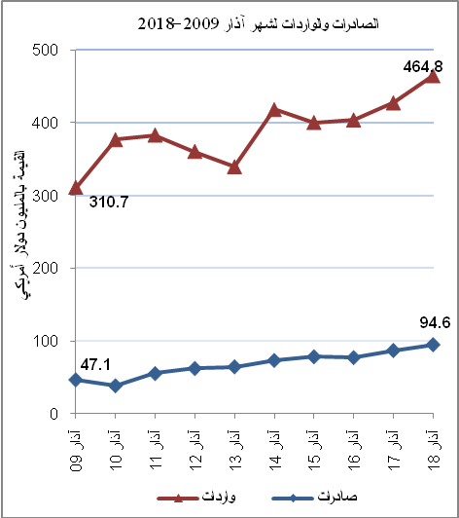
الميزان التجاري للسلع المرصودة:
أما الميزان التجاري والذي يمثل الفرق بين الصادرات والواردات، فقد سجل ارتفاعاً في قيمة العجز بنسبة 9% خلال شهر آذار 2018 مقارنة مع الشهر السابق، بينما انخفض بنسبة 2.4% مقارنة مع شهر آذار من عام 2017، حيث بلغ العجز 370.2 مليون دولار أمريكي.

تنويه:
*: تشمل البيانات الفعلية التي تم الحصول عليها من المصادر الرسمية.

